Presseinformation

CAD-Schnittstelle für BIM-fähiges Prüfdatenmanagement

Die zunehmende Komplexität der Technischen Gebäudeausrüstung (TGA) und wachsende Relevanz von Sicherheitsaspekten treiben die Digitalisierung im Bereich der Elektrotechnik voran. Für ein zeitsparendes, BIM-konformes Prüfdatenmanagement hat Gossen Metrawatt als marktweit einziger Hersteller sein professionelles Prüfequipment mit einer Schnittstelle für die Gebäudedatenmodellierung mit DDScad von Graphisoft ausgerüstet. DDScad ermöglicht es, vollständige dreidimensionale Gebäudemodelle zu erstellen, wobei elektrotechnische Bauteildaten einfach per Klick aus dem ZVEH-Katalog ausgewählt werden können. Durch den direkten Datenaustausch mit der cloudfähigen Prüfsoftware IZYTRONIQ von Gossen Metrawatt lassen sich Verteilerdokumentationen mit Stromkreislisten und Bemessungsangaben auf die tragbaren Prüfgeräte der Baureihe PROFITEST Master übertragen, wieder zurückspielen und abgleichen. Dies reduziert erheblich den Zeitaufwand für das Elektrohandwerk, da sich die Daten aus der Elektroplanung direkt für Prüfabläufe nutzen lassen und das gesamte Prüfgeschehen auf einer aktuellen, einheitlichen Datenbasis erfolgt. Hierzu werden die in DDScad angelegten Projekte an ein IZYTRONIQ-fähiges Messgerät wie den Profitext MF XTRA übergeben und können direkt dort oder in IZYTRONIQ aktualisiert werden. Mit Abschluss der Prüfung lassen sich die Ergebnisse als komplette Datensätze oder einzeln ausgewählte Messwerte in einen Prüfbericht überführen sowie zurück nach DDScad exportieren. Zur revisionsgeschützten Dokumentation wird von jedem Prüfbericht eine originäre, fälschungssichere pdf-Datei in der Datenbank angelegt, deren Echtheit eine als QR-Code applizierte Checksumme bestätigt.

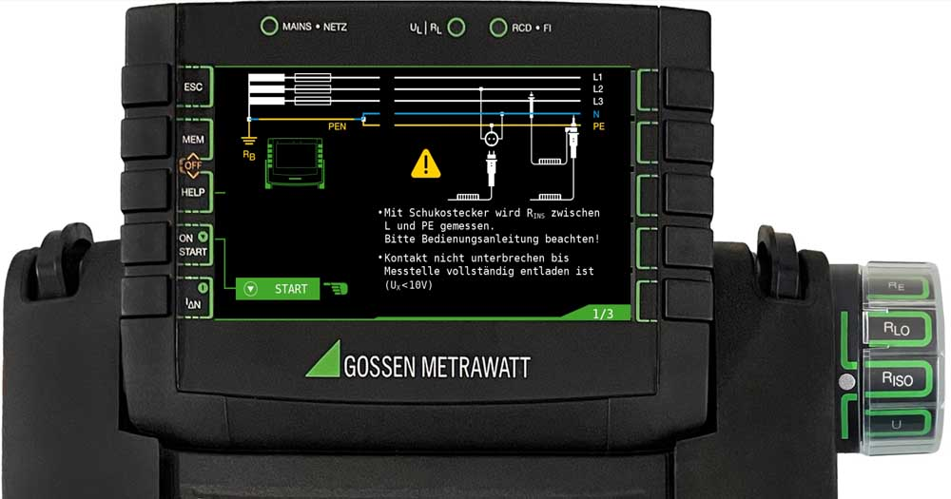

Bild: Der PROFTEST MF XTRA mit IZYTRONIQ-Software: Via DDScad-Schnittstelle einfach und zeitsparend zum BIM-konformen Prüfdatenmanagement

Bilder: | izytroniq_profitest_mf_xtra_2000px.jpg | Zeichen: | 1.687
Dateiname: | 202309024_pm_gome-ddscad.docx | Datum: | 26.09.2023

Unternehmenshintergrund

Als einer der weltweit führenden Anbieter messtechnischer Systeme entwickelt und vertreibt die Gossen Metrawatt GmbH mit ihrer gleichnamigen Marke ein umfangreiches Spektrum hochwertiger Mess- und Prüftechnik für Elektrohandwerk, Industrie und öffentliche Einrichtungen.
Gossen Metrawatt gilt seit Jahrzehnten als Synonym für Sicherheit und Qualität „Made in Germany“. Die Produktpalette umfasst Mess- und Prüftechnik für die elektrische Sicherheit von Anlagen, Geräten, Maschinen sowie die Branchen E-Mobility und Medizintechnik. Weitere Unternehmensschwerpunkte bilden Power Quality, Batterieprüftechnik, Multimeter und Kalibratoren, Stromversorgungstechnik und Energiemanagementsysteme. Abgerundet wird das Portfolio durch ein wachsendes Angebot digitaler Dienste und Cloud-Services. Zudem unterstützt Gossen Metrawatt seine Kunden mit einem breit gefächerten Schulungsprogramm und vielfältigen After-Sales-Dienstleistungen.
Gossen Metrawatt ist Teil der GMC Instruments Gruppe, zu der mit Camille Bauer Metrawatt, Dranetz, Prosys, Seaward und Rigel sowie Kurth Electronic weitere spezialisierte Hersteller aus der Mess- und Prüftechnik zählen. Die Marken Camille Bauer und Rigel erweitern das Produktprogramm um Messumformer, Anzeigeinstrumente und Erfassungssysteme für die Starkstrommesstechnik sowie spezielle Mess-, Prüf- und Funktionsprüfgeräte für den medizinischen Bereich. Zur Unternehmensgruppe gehört ein eigenes, DAkkS-akkreditiertes Kalibrierzentrum, das DAkkS-, ISO- und Werkskalibrierungen für nahezu alle elektrischen Messgrößen durchführt. Die GMC-I Gruppe unterhält Entwicklungs- und Produktionsstandorte in Deutschland, der Schweiz, England und den USA sowie ein weltweites Vertriebsnetz mit eigenen Gesellschaften und Vertriebspartnern.
Kontakt:  Gossen Metrawatt GmbH  Christian Widder  Leitung Marketing Kommunikation  Südwestpark 15  90449 Nürnberg  Tel.: 0911 / 8602 - 572  Fax: 0911 / 8602 - 80572  E-Mail: christian.widder@gossenmetrawatt.com  Internet: www.gossenmetrawatt.com |  | gii die Presse-Agentur GmbH  Immanuelkirchstr. 12  10405 Berlin  Tel.: 0 30 / 53 89 65 - 0  Fax: 0 30 / 53 89 65 - 29  E-Mail: info@gii.de  Internet: www.gii.de

